
台灣攝影學會
中區第一期數位影像編修(基礎)研習班招生簡章

課程表
節次 | 日期 | 星期 | 課程內容 | 授課老師 | 簡介
1 | 98/12/19 | 六 | 始業式 ─ 因應數位影像世界的基本概念 | 楊文博老師 | 本會榮譽理事長
1 | 19:00~21:00 |  | 始業式 ─ 因應數位影像世界的基本概念 | 楊文博老師 | 本會榮譽理事長
2 | 98/12/20 | 日 | 認識Photoshop影像編修電腦軟體、視窗桌面、工具列、基本介紹 | 陳皇權老師 | 本會博學會士
2 | 09:00~11:00 |  | 認識Photoshop影像編修電腦軟體、視窗桌面、工具列、基本介紹 | 陳皇權老師 | 本會博學會士
3 | 98/12/20 | 日 | RAW轉檔、數位處理的基本步驟、輸出管理 | 陳皇權老師 | 本會博學會士
3 | 14:00~16:00 |  | RAW轉檔、數位處理的基本步驟、輸出管理 | 陳皇權老師 | 本會博學會士
4 | 98/12/26 | 六 | 認識圖層、圖層樣式、編輯圖層、剪裁圖層、圖層混合。 | 陳皇權老師 | 本會博學會士
4 | 19:00~21:00 |  | 認識圖層、圖層樣式、編輯圖層、剪裁圖層、圖層混合。 | 陳皇權老師 | 本會博學會士
5 | 98/12/27 | 日 | 色彩管理、色階、曲線、其他調整工具之應用。 | 陳皇權老師 | 本會博學會士
5 | 09:00~11:00 |  | 色彩管理、色階、曲線、其他調整工具之應用。 | 陳皇權老師 | 本會博學會士
6 | 98/12/27 | 日 | 外拍實務(一)美少女人像拍攝 | 全體教學組 | 台中縣
6 | 14:00~17:00 |  | 外拍實務(一)美少女人像拍攝 | 全體教學組 | 台中縣
7 | 99/01/09 | 六 | 人像美化調整─去痘、美白、化粧等應用 | 陳皇權老師 | 本會博學會士
7 | 19:00~21:00 |  | 人像美化調整─去痘、美白、化粧等應用 | 陳皇權老師 | 本會博學會士
8 | 99/01/10 | 日 | 圖層遮色片、調整圖層、應用 | 陳皇權老師 | 本會博學會士
8 | 09:00~11:00 |  | 圖層遮色片、調整圖層、應用 | 陳皇權老師 | 本會博學會士
9 | 99/01/10 | 日 | 外拍實務(二)夜景拍攝 | 全體教學組 | 南投縣
9 | 16:30~19:00 |  | 外拍實務(二)夜景拍攝 | 全體教學組 | 南投縣
10 | 99/01/16 | 六 | 風景美化調整－影像調整、高反差全幅影像製作 | 陳皇權老師 | 本會博學會士
10 | 19:00~21:00 |  | 風景美化調整－影像調整、高反差全幅影像製作 | 陳皇權老師 | 本會博學會士
11 | 99/01/17 | 日 | 課程總複習 | 陳皇權老師 | 本會博學會士
11 | 19:00~21:00 |  | 課程總複習 | 陳皇權老師 | 本會博學會士
12 | 99/01/17 | 日 | 作品觀摩、學員作品檢討與改進建議 | 陳皇權老師 | 本會博學會士
12 | 19:00~21:00 |  | 作品觀摩、學員作品檢討與改進建議 | 陳皇權老師 | 本會博學會士
本會網址 : WWW.twphopo.org.tw 台中市活動中心: http://album.blog.yam.com/taiwanphoto

＊使用全新電腦教室，一人一機，名額有限，請儘早報名！

台灣攝影學會
中區第一期數位影像(基礎)研習班招生簡章
上課時間 : 自民國98年12月19日至99年1月17日 請參閱課程表
上課費用 : 每人$3500,本會會員或舊學員$3000報名時請務必繳清學費,中途退出恕不退費.
課程活動 ：簡章內所列課程雨天均照常舉行,外拍課程交通自備,保險及外拍費用另計.
報名地點 : 1.水沙連數位影像旗艦店：台中市西區美村路一段243號TEL：04-23011785
2.老賴照相器材維修：台中市北屯區北平路四段46-7號TEL：04-22336199
3.中偉照相器材公司：台中市中區中正路169號TEL：04-22264456
4.聖益相框工藝社：台中市西屯區至善路206號TEL：04-27069999
5.東岳香業公司:台中市北屯區后庄路858號TEL：04-24221889
6.普羅照相器材行：台中市三民路三段52-1號TEL：04-22248856
7.福田數位影像：台中市南區福田路131號TEL：04-22650455
8.景美快速沖印：台中市南平路108號TEL：04-22612657
9.金霏林像業沖放會社: 台中市西區向上南路一段235號TEL：04-24728001
10.銘美快速沖印: 台中縣烏日鄉中山路一段406號TEL:04-23362738
11.富麗專業影像輸出:台中市南區學府路149號 TEL:04-22269528
12.中野數位旗艦城:台中市文心南三路677號TEL:04-23823336

課程內容 :全期計電腦教室10堂,戶外實習2堂,合計12堂,上課出席率達80%以上即可
獲頒「結業證書」,全勤者頒發全勤獎.
師 資： 本會聘請師資教學與攝影經驗豐富，且對其所擔任之課程亦均有獨到之見解，尤其著重於實務外拍技巧操作，讓每位學員均能深入領悟攝影之相關技巧及觀念。
班 主 任 : 蔡來旺0928-313414 副班主任: 施志承 0933-419418 學務長: 陳皇權 0923-186886
上課地點 : 台中市東區和平街50號 國立台中家商(汽、機車由東門大公街側進入,停車方便、安全)
本會網址 : WWW.twphopo.org.tw 台中市活動中心: http://album.blog.yam.com/taiwanphoto

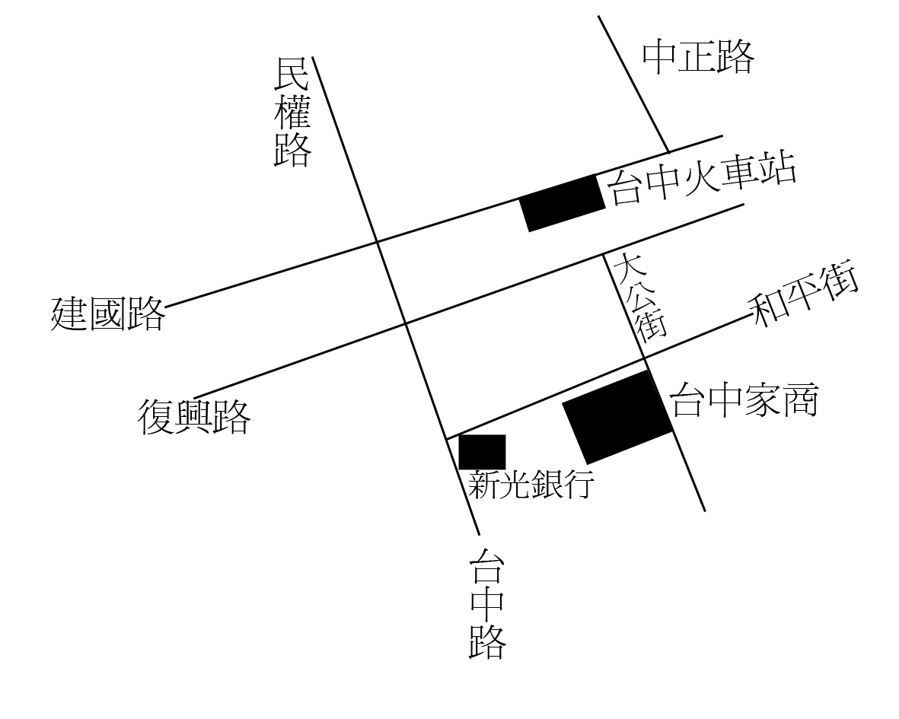
報名表（因電腦教室坐位有限，請儘早報名）
98年 月 日 |  |  |  |  | 98年第一期數位影像攝影班臨時收據
姓 名 |  | 會員編號 |  |  | 姓 名
地 址 |  |  |  |  | 學 費 | 已繳交 NT$
電 話 |  | 服務單位 |  |  | 日 期 | 98年 月 日
E-mail |  | 手 機 |  |  | 經手人

